
Buus/Maisprach, August 2026
Einladung - 1. IMPULS „sich orientieren - im Leben wie im Wald - OL“
Mittwochnachmittag, 16. September 2026
Liebe Jugendliche – liebe Eltern
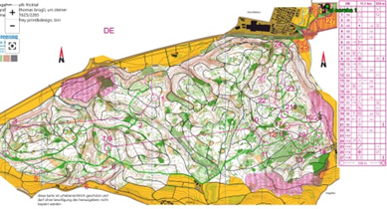
Wir laden euch alle zum ersten IMPULS im neuen Schuljahr ein: „sich orientieren - OL“. Das ist nicht zufällig. Ihr seid nun alle in der Oberstufe – wegweisend für eure Zukunft. Und es stellen sich Fragen: Wohin geht mein Weg? Welche sind die Hilfsmittel, die ich habe, um meine Träume zu verwirklichen? Welcher ist mein Kompass, was ist meine „OL-Karte“? Wo lohnt es sich, langsam(er) oder schnell(er) vorwärts zu gehen? etc.
Deshalb erhält ihr an diesem Mittwoch eine kleine Einführung in das Orientierungslaufen.
Ort des Impuls: „Rheinfelderberg“, von Magden her, Ostseite.
Treffpunkt: Mittwoch, 16. September, Magden Unterdorf an: 15.01 Uhr
(Ormalingen ab: 14.17 Uhr, Buus ab 14.51 Uhr, Maisprach ab 14.56 Uhr)
Kleidung: wetterfest und warm (gute Schuhe)! Wir sind ca. zwei Stunden draussen, bei jeder Witterung!
Mitbringen: U-Abo und gute Laune!
Rückreise: Magden Unterdorf ab: ca. 17 Uhr…
Entschuldigungen in begründeten Fällen bis zum 13. September!
Wir wünschen euch eine gute Zeit und freuen uns auf diesen IMPULS-Nachmittag mit euch.
Freundliche und sportliche Grüsse
Detlef Noffke und Daniel Hanselmann
PS: Nächste IMPULS-Anlässe: Mittwoch, 14. Oktober (Schnitzeljagd / Buuseregg) Mittwoch, 2. Dezember (jüdische Synagoge/Museum in Basel)
Achtung: Termin-Verschiebung: Samstag, 22. Mai 2027 (Morgen): Waldseilpark Rheinfelden/Klettern – „Mut und Angst“ (nur für 8.-Klässler!) (wegen Überschneidung mit dem Schulfest der Sek. Gelterkinden)

